**Титул**

**Задание**

**Содержание**

Введение 4

1 Основные теоретические сведения 5

2 Ход работы 9

2.1 Описание процесса выполнения работы 9

2.2 Пример выполнения работы 10

3 Контрольные вопросы 17

Заключение 18

Список использованных источников 19

# **Введение**

В ходе педагогической практики необходимо было разработать программу лабораторной работы по курсу “Цифровая обработка сигналов информационно-управляющих систем” по теме “Преобразование Гильберта-Хуанга”.

В ходе практики был получен опыт разработки методических указаний, содержащих теоретический материал, инструкцию по выполнению практического задания и контрольные вопросы. Кроме того, инструкции для практического задания были проверены опытным путем.

# 1 Основные теоретические сведения

Спектральный анализ на базе преобразования Фурье имеет ограничения применения для линейных систем и стационарных сигналов. На практике это условие не всегда может быть выполнено, что приводит к необходимости ряда допущений, которые влияют на точность полученных результатов.

Преобразование Гильберта-Хуанга (Hilbert-Huang transform, HHT) было предложено Норденом Хуангом в конце XX века и основано на спектральном анализе сигналов Гильберта. В отличие от преобразования Фурье, а также подобных преобразований, использующих определенный базис, преобразование Гильберта-Хуанга не требует определенного аналитическим образом базиса и может применяться для нестационарных и нелинейных данных [1]. Базисные функции являются адаптивными и носят название эмпирических мод, а процесс их получения, предложенный Хуангом, называется эмпирической модовой декомпозицией (Empirical Mode Decomposition, EMD).

В процессе эмпирической декомпозиции полученные моды должны представлять собой линейные или нелинейные внутренние колебания (intrinsic mode functions, IMF), для которых с помощью преобразования Гильберта можно получить значения мгновенных частот. Выполнение данного условия обеспечивается, если функции внутренних колебаний обладают свойствами [2]:

1. Количество локальных экстремумов и количество пересечений нуля не должны отличаться более, чем на единицу.

2. В любой точке функции среднее значение огибающих, определенных локальными максимумами и локальными минимумами, должно быть нулевым.

Допустим, что имеется произвольный сигнал 𝑦(𝑡). Сущность метода заключается в последовательном вычислении функций эмпирических мод 𝑐𝑗 (𝑡) иостатков 𝑟𝑗 (𝑡) = 𝑟𝑗−1(𝑡) − 𝑐𝑗(𝑡), где 𝑗 = 1,2,3, . . . ,𝑛 при 𝑟0 = 𝑦(𝑡). Результатом разложения будет представление сигнала в виде суммы модовых функций и конечного остатка:

$$y\left(t\right)= \sum_{i=1}^{n}{c_{j}\left(t\right)+r_{n}\left(t\right), }$$

где 𝑛 — количество эмпирических мод, которое устанавливается в ходе вычислений.

Алгоритм разложения произвольного сигнала на моды определяется следующей последовательностью действий [3]:

*Действие 1.* Находим в сигнале 𝑦(𝑘) положение всех локальных экстремумов, максимумов и минимумов процесса (номера точек 𝑘𝑖.𝑒𝑥𝑡 экстремумов), и значения 𝑦(𝑘𝑖.𝑒𝑥𝑡) в этих точках (рисунок 1). Между этими экстремумами сосредоточена вся информация сигнала. Группируем раздельно для максимумов и для минимумов массивы координат 𝑘𝑖.𝑒𝑥𝑡 и соответствующих им амплитудных значений 𝑦(𝑘𝑖.𝑒𝑥𝑡). Число строк в массивах максимумов и минимумов не должно отличаться более чем на 1.

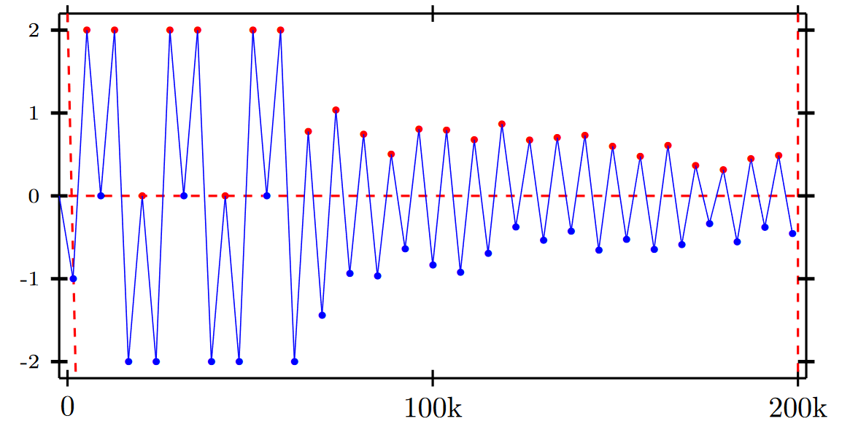

Рисунок 1 — локализация экстремумов

*Действие 2.* Кубическим сплайном (или каким-либо другим методом) вычисляем верхнюю 𝑢𝑡(𝑘) и нижнюю 𝑢𝑏(𝑘) огибающие процесса соответственно, по максимумам и минимумам, как это показано на рисунке 2. Определяем функцию средних значений 𝑚1(𝑘) между огибающими.

$$m_{1 }= \frac{u_{t}\left(k\right)+u_{b}\left(k\right) }{2}$$

Разность между сигналом 𝑦(𝑘) и функцией 𝑚1(𝑘) дает нам первую компоненту отсеивания (Sifting) – функцию ℎ1(𝑘), которая является первым приближением к первой функции IMF:

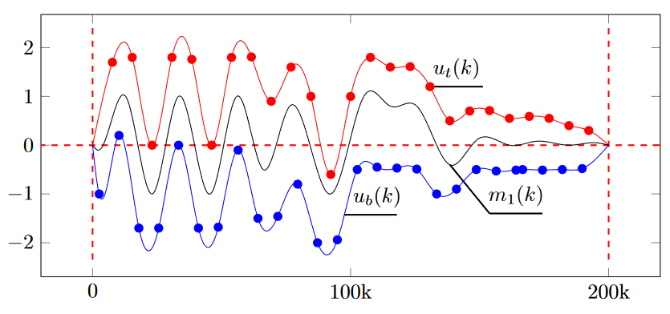

Рисунок 2 — интерполяция экстремумов

*Действие 3.* Повторяем действия 1 и 2, принимая вместо 𝑦(𝑘) функцию ℎ1(𝑘), и находим второе приближение к первой модовой функции — функцию ℎ2(𝑘):

ℎ2(𝑘) = ℎ1(𝑘) − 𝑚2(𝑘)

Последующие итерации выполняются аналогично:

ℎ𝑖(𝑘) = ℎ𝑖−1(𝑘) − 𝑚𝑖(𝑘)

Одним из наиболее эффективных критериев останова итераций является задание предела, вычисленного с использованием двух последних приближений:

$$δ = \frac{\sum_{k}{{|h_{i-1}\left(k\right)-h_{i}\left(k\right) |}^{2}}}{\sum_{k}{h_{i-1}^{2}(k)}}$$

Последнее значение ℎ𝑖(𝑘) итераций принимается за наиболее высокочастотную функцию 𝑐1(𝑘) = ℎ𝑖(𝑘), которая непосредственно входит в состав исходного сигнала 𝑦(𝑘). Это позволяет вычесть 𝑐1(𝑘) из состава сигнала и оставить в нем более низкочастотные составляющие:

𝑟1(𝑘) = 𝑦(𝑘) − 𝑐1(𝑘)

Функция 𝑟1(𝑘) обрабатывается как новые данные по аналогичной методике с нахождением второй модовой функции — 𝑐2(𝑘), после чего процесс продолжается:

𝑟2(𝑘) = 𝑟1(𝑘) − 𝑐2(𝑘), . . .

Таким образом, достигается декомпозиция сигнала в 𝑛 — эмпирическом приближении. В дальнейшем каждая из модовых функций 𝑐𝑗(𝑡) подвергается преобразованию Гильберта H, то есть свертке с функцией 1/(𝜋𝑡), т.е.

$$x_{j}\left(t\right)= H \left[c_{j}\left(t\right)\right] ={ c}_{j}\left(t\right) * \frac{1}{πt} = \frac{1}{π} \int_{-∞}^{∞}{\frac{{ c}_{j}\left(τ\right)}{t- τ}} dτ$$

По сути преобразование Гильберта изменяет фазу всех частотных составляющих сигнала на 𝜋/2, и позволяет получить сигнал ортогональный исходному сигналу [4]. Это позволяет сформировать из сигналов 𝑐𝑗(𝑡) и 𝑥𝑗(𝑡) комплексный аналитический сигнал 𝑧(𝑡) (рисунок 3), как

𝑧(𝑡) = 𝑥𝑗(𝑡) + 𝑖𝑐𝑗(𝑡)

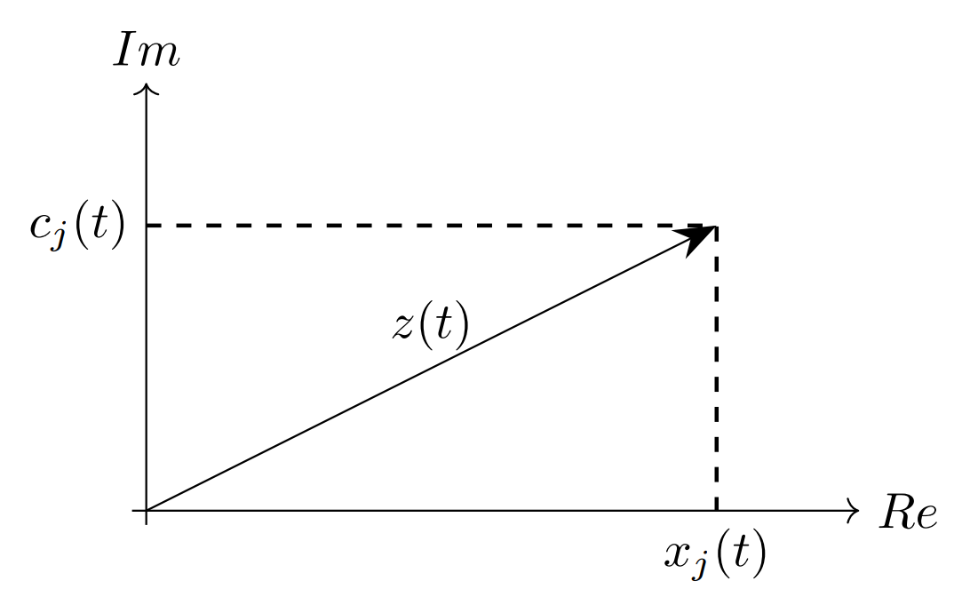

Рисунок 3 — изображение комплексного числа

Подобное представление позволяет легко определить огибающую 𝐴(𝑡) и мгновенную фазу 𝜙(𝑡) сигнала 𝑧(𝑡):

$$A\left(t\right)= \sqrt{x_{j}^{2}\left(t\right)+c_{j}^{2}\left(t\right)}$$

$$φ\left(t\right)= arctg(c_{j}(t)/x_{j}(t))$$

Мгновенная частота же в этом случае может быть определена как первая производная от мгновенной фазы.

Итоговый результат преобразования Гильберта-Хуанга графически может быть представлен либо в виде набора двумерных графиков частоты от времени для каждой моды, либо сведен на трехмерный график путем совмещения мод [5].

# **2 Ход работы**

## 2.1 Описание процесса выполнения работы

Для успешного выполнения работы необходимо:

1. Получить массив отсчётов исходного сигнала из заранее подготовленного звукового WAV-файла с записанным ЛЧМ-сигналом с девиацией частоты от 𝑓0 до 𝑓1 длительностью 8 − 15с.
2. Построить графики звукового сигнала во временной и частотной области.
3. Построить спектрограмму сигнала.
4. Выполнить эмпирическую модовую декомпозицию сигнала.
5. Построить графики эмпирических модовых функций.
6. Построить график зависимости частоты сигнала от времени. Сравнить полученный график со спектрограммой.

После выполнения экспериментальной части необходимо ответить на предложенные контрольные вопросы для закрепления пройденного материала и установления взаимосвязи между полученными результатами практических работ и теоретическими знаниями. Результаты работы рекомендуется оформить в виде отчета, в котором должна содержаться следующая информация: цель работы; решённые в процессе её достижения задачи; основные математические выражения, использованные при решении задач; текст программы или схема моделирования, результаты моделирования в виде графиков и заключение, позволяющее сделать вывод о сопоставимости результатов практической работы с теоретическими сведениями.

## 2.2 Пример выполнения работы

Инициализация и формирование значений основных параметров продемонстрированы в листинге 1.

Листинг 1 — инициализация и формирование значений основных параметров

|  |
| --- |
| clear all; % Очистка памяти  close all; % Закрытие всех окон с графиками  clc; % Очистка окна команд и сообщений  fontSize = 10; % Размер шрифта графиков  tColor = 'b'; % Цвет графиков во временной области  fColor = [1 0.4 0]; % Цвет графиков в частотной области  xlimit = 0.05; % Ограничение области определения на графике |

В листинге 2 приведен исходный код для визуализации звуковой волны из файла с мелодией. На рисунке 4 продемонстрирован результат.

Листинг 2 — чтение файла с мелодией

|  |
| --- |
| [data,rate] = audioread('complex.wav');  t = linspace(0, length(data)/rate, length(data))'; % Формирование области определения  figure('Renderer', 'painters', 'Position', [0 0 700 300]);  subplot(1,2,1);  plot(t, data, 'Color', tColor);  xlim([0 xlimit]); % Показать сигнал в начале мелодии  set(get(gcf, 'CurrentAxes'), 'FontSize', fontSize); % Изменение шрифта  xlabel('Время,\it nT_д\rm, с'); % Надпись оси абсцисс  ylabel('Сигнал,\it x(nT_д )\rm, В'); % Надпись оси ординат  subplot(1,2,2);  plot(t, data, 'Color', tColor);  xlim([t(end)-xlimit t(end)]); % Показать сигнал в конце мелодии  set(get(gcf, 'CurrentAxes'), 'FontSize', fontSize); % Изменение шрифта  xlabel('Время,\it nT_д\rm, с'); % Надпись оси абсцисс  ylabel('Сигнал,\it x(nT_д )\rm, В'); % Надпись оси ординат  sgtitle('Исходный сигнал во временной области'); |

|  |
| --- |
|  |

Рисунок 4 — исходный сигнал во временной области

В листинге 3 приведен исходный код для визуализации звуковой волны в частотной области. На рисунке 5 продемонстрирован результат.

Листинг 3 — визуализация звуковой волны в частотной области

|  |
| --- |
| f_axis = linspace(0, rate, length(data)); % Формирование области определения  fdata = abs(fft(data)/length(data)); % Формирование значений спектра  figure; plot([-fliplr(f_axis(1:end/2)) f_axis(1:end/2)], fftshift(fdata),...  'Color', fColor, 'LineWidth', 3);  xlim([0 1100]); % Ограничение области определения  ylim([0 0.01]);  set(get(gcf, 'CurrentAxes'), 'FontSize', fontSize); % Изменение шрифта  title('\rm Исходный сигнал в частотной области'); % Заголовок  xlabel('Частота,\it f\rm, Гц'); % Надпись оси абсцисс  ylabel('Амплитуда,\it A(f)\rm, В'); % Надпись оси ординат |

|  |
| --- |
|  |

Рисунок 5 — исходный сигнал во временной области

В листинге 4 приведен исходный код для построения спектрограммы сигнала. На рисунке 6 продемонстрирован результат.

Листинг 4 — построение спектрограммы сигнала

|  |
| --- |
| spectrogram(data,4096,64,4096,rate,'yaxis');  ylim([0 1.1]); % Ограничение области определения в кГц  set(get(gcf, 'CurrentAxes'), 'FontSize', fontSize); % Изменение шрифта  title('\rm Спектрограмма исходного сигнала'); % Заголовок  xlabel('Время,\it nT_д\rm, с'); % Надпись оси абсцисс  ylabel('Частота,\it f\rm, Гц'); % Надпись оси ординат  yt = get(gca, 'YTick'); % Перевод единиц измерения частоты в Гц  set(gca, 'YTick', yt, 'YTickLabel', yt*1E+3);  ylabel('Амплитуда,\it A(f)\rm, В'); % Надпись оси ординат |

|  |
| --- |
|  |

Рисунок 6 — спектрограмма сигнала

Далее перейдем непосредственно к преобразованию Гильберта-Хуанга. Первым его шагом является выполнение эмпирической модовой декомпозиции (листинг 5, рисунки 7-8).

Листинг 5 — выполнение эмпирической модовой декомпозиции сигнала

|  |
| --- |
| c = zeros(length(data),5); % массив для пяти эмпирических модовых функций  r = zeros(length(data),5); % массив для пяти остатков  c_index = 1; % индекс эмпирической модовой функции  y = data; % y - раскладываемый сигнал  while 1  h_prev = y; % h_prev - предыдущее приближение модовой функции  h_index = 1; % номер приближения модовой функции  while 1  [pks_max,locs] = findpeaks(h_prev);  t_pks_max = t(locs); % Нахождение локальных максимумов  [pks_min,locs] = findpeaks(-h_prev);  pks_min = -pks_min;  t_pks_min = t(locs); % Нахождение локальных минимумов  polynom_max = spline(t_pks_max,pks_max,t); % Вычисление огибающих  polynom_min = spline(t_pks_min,pks_min,t);  m = (polynom_max + polynom_min)./2; % Вычисление функции средних значений  if (h_index == 1) % Построить графики вычисленных функций для первого приближения  figure('Renderer', 'painters', 'Position', [0 0 700 300]);  subplot(1,2,1);  plot(t, h_prev, '-b', t, polynom_max, '-r', t, polynom_min, '-g', t, m, '-k');  xlim([0 xlimit]); % Ограничение области определения  ylim([-1 1]); % Ограничение области определения  set(get(gcf, 'CurrentAxes'), 'FontSize', fontSize); % Изменение шрифта  xlabel('Время,\it nT_д\rm, с'); % Надпись оси абсцисс  ylabel('Сигнал,\it x(nT_д )\rm, В'); % Надпись оси ординат  subplot(1,2,2);  plot(t, h_prev, '-b', t, polynom_max, '-r', t, polynom_min, '-g', t, m, '-k');  xlim([t(end)-xlimit t(end)]); % Ограничение области определения  ylim([-1 1]); % Ограничение области определения  set(get(gcf, 'CurrentAxes'), 'FontSize', fontSize); % Изменение шрифта  xlabel('Время,\it nT_д\rm, с'); % Надпись оси абсцисс  ylabel('Сигнал,\it x(nT_д )\rm, В'); % Надпись оси ординат  sgtitle(sprintf('Интерполяция экстремумов для нахождения %d модовой функции', c_index));  end  h = h_prev - m; % Нахождение следующего приближения  eps = sum((h_prev - h).^2)/sum(h_prev.^2);  if(eps < 1e-6) % Выход из цикла при малой разности между двумя приближениями  break;  end  h_prev = h; % Переход к расчeту следующего приближения  h_index = h_index + 1;  end  c(:,c_index) = h; % Сохранить последнее приближение как модовую функцию  r(:,c_index) = y - c(:,c_index); % Вычисление остатка  y = r(:,c_index); % Остаток - следующий сигнал для разложения  eps2 = sum(r(:,c_index).^2)/length(r(:,c_index));  if(eps2 < 1e-6) % Выход из цикла при нулевом остатке  break;  end  c_index = c_index + 1; % Переход к вычислению следующей модовой функции  end |

|  |
| --- |
|  |

Рисунок 7 — интерполяция экстремумов для нахождения первой модовой функции

|  |
| --- |
|  |

Рисунок 8 — интерполяция экстремумов для нахождения второй модовой функции

Теперь визуализируем зависимости значения модовых функций и их частоты от времени (листинг 8).

Листинг 8 — зависимость значения модовых функций и их частоты от времени

|  |
| --- |
| freq = zeros(length(data),5); % Значения частоты в зависимоти от времени  for index = 1:c_index % Отобразить каждую модовую функцию и зависимости частоты от времени  figure('Renderer', 'painters', 'Position', [0 0 700 300]);  subplot(1,2,1);  plot(t, c(:,index), '-b');  xlim([0 xlimit]); % Ограничение области определения  ylim([-1 1]); % Ограничение области определения  set(get(gcf, 'CurrentAxes'), 'FontSize', fontSize); % Изменение шрифта  xlabel('Время,\it nT_д\rm, с'); % Надпись оси абсцисс  ylabel('Сигнал,\it x(nT_д )\rm, В'); % Надпись оси ординат  subplot(1,2,2);  plot(t, c(:,index), '-b');  xlim([t(end)-xlimit t(end)]); % Ограничение области определения  ylim([-1 1]); % Ограничение области определения  set(get(gcf, 'CurrentAxes'), 'FontSize', fontSize); % Изменение шрифта  xlabel('Время,\it nT_д\rm, с'); % Надпись оси абсцисс  ylabel('Сигнал,\it x(nT_д )\rm, В'); % Надпись оси ординат  sgtitle(sprintf('%d Эмпирическая модовая функция',index));  % Нахождение зависимости частоты от времени  hx = hilbert(c(:,index)); % Преобразование Гильберта  phi = angle(hx); % Вычисление фазы  phi2 = unwrap(phi);  vector = linspace(0, length(c(:,index))-1, length(c(:,index)))';  p = polyfit(vector,phi2,3); % Аппроксимация полиномом третьей степени  dp = polyder(p); % Производная полинома  freq(:,index) = polyval(dp, 0:length(c(:,index))-1).*7000; % Вычисление значений частоты от времени  figure; plot(t, freq(:,index), 'Color', tColor);  ylim([0 1100]); % Ограничение области определения  set(get(gcf, 'CurrentAxes'), 'FontSize', fontSize); % Изменение шрифта  title(sprintf('\\rm Частотная зависимость от времени %d модовой функции', index)); % Заголовок  xlabel('Время,\it nT_д\rm, с'); % Надпись оси абсцисс  ylabel('Частота,\it f\rm, Гц'); % Надпись оси ординат  end |

Результаты визуализации показаны на рисунках 9 и 10.

|  |
| --- |
|  |

Рисунок 9 — первая модовая функция во временной области

|  |
| --- |
|  |

Рисунок 10 — зависимость частоты модовых функций от времени

Очевидно сходство полученной зависимости со спектрограммой исходного сигнала, что подтверждает, что преобразование Гильберта-Хуанга было выполнено корректно.

# 3 Контрольные вопросы

В заключение лабораторной работы студенту необходимо ответить на контрольные вопросы, приведенные ниже:

1. Чем отличаются области применения преобразования Фурье и преобразования Гильберта-Хуанга?
2. Приведите аналитическое выражение для преобразования Гильберта- Хуанга.
3. Что такое эмпирическая модовая декомпозиция и для чего она нужна?
4. Опишите алгоритм получения эмпирических модовых функций.
5. Каким выражением определяется мгновенная частота при использовании преобразования Гильберта-Хуанга?

# Заключение

В ходе педагогической была разработана программа лабораторной работы по курсу “Цифровая обработка сигналов информационно-управляющих систем” по теме “Преобразование Гильберта-Хуанга” и углублены собственные знания в этой теме.

Разработанные методические указания содержат теоретический материал, инструкцию по выполнению практического задания и контрольные вопросы. Кроме того, инструкции для практического задания были проверены опытным путем.

# **Список использованных источников**

1. Ястребов И. П. О свойствах и применениях преобразования Гильберта-Хуанга //Проектирование и технология электронных средств. – 2016. – №. 1. – С. 26-33.
2. Алимурадов А. К., Тычков А. Ю. Применение преобразования Гильберта-Хуанга в задаче выделения информативных признаков речевых сигналов //Международный научно-исследовательский журнал. – 2013. – №. 5-1 (12). – С. 56-57.
3. ГИЛЬБЕРТА—ХУАНГА П. ПОДХОД К ОБНАРУЖЕНИЮ АНОМАЛИЙ В ТЕХНОЛОГИЧЕСКИХ СИГНАЛАХ С ПРИМЕНЕНИЕМ ПРЕОБРАЗОВАНИЯ ГИЛЬБЕРТА—ХУАНГА //Автометрия. – 2021. – Т. 57. – №. 1. – С. 31.
4. Huang N. E. Introduction to the Hilbert–Huang transform and its related mathematical problems //Hilbert–Huang transform and its applications. – 2014. – С. 1-26.
5. Daji H., Jinping Z., Jilan S. Practical implementation of Hilbert-Huang transform algorithm //ACTA OCEANOLOGICA SINICA-ENGLISH EDITION-. – 2003. – Т. 22. – №. 1. – С. 1-14.